Evidencias de Documentación

Nombres:

Angelo Gonzalez

Fabian Palma

Profesor:

Helton Smith Bustos

Modelamiento

-Modelamiento Base de Datos

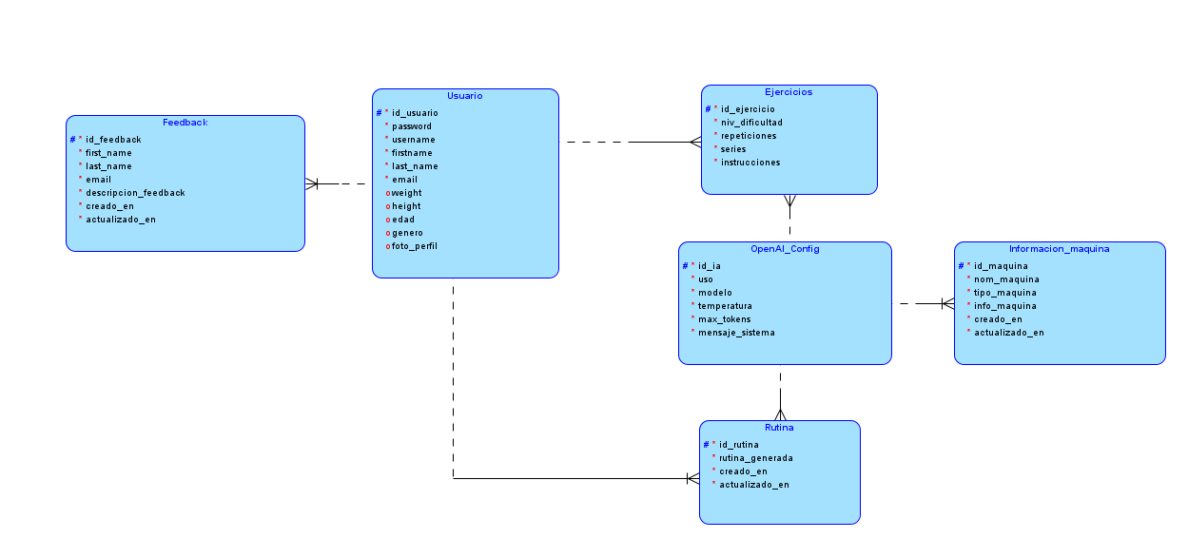

Vista de despliegue

-Diagrama de Componentes

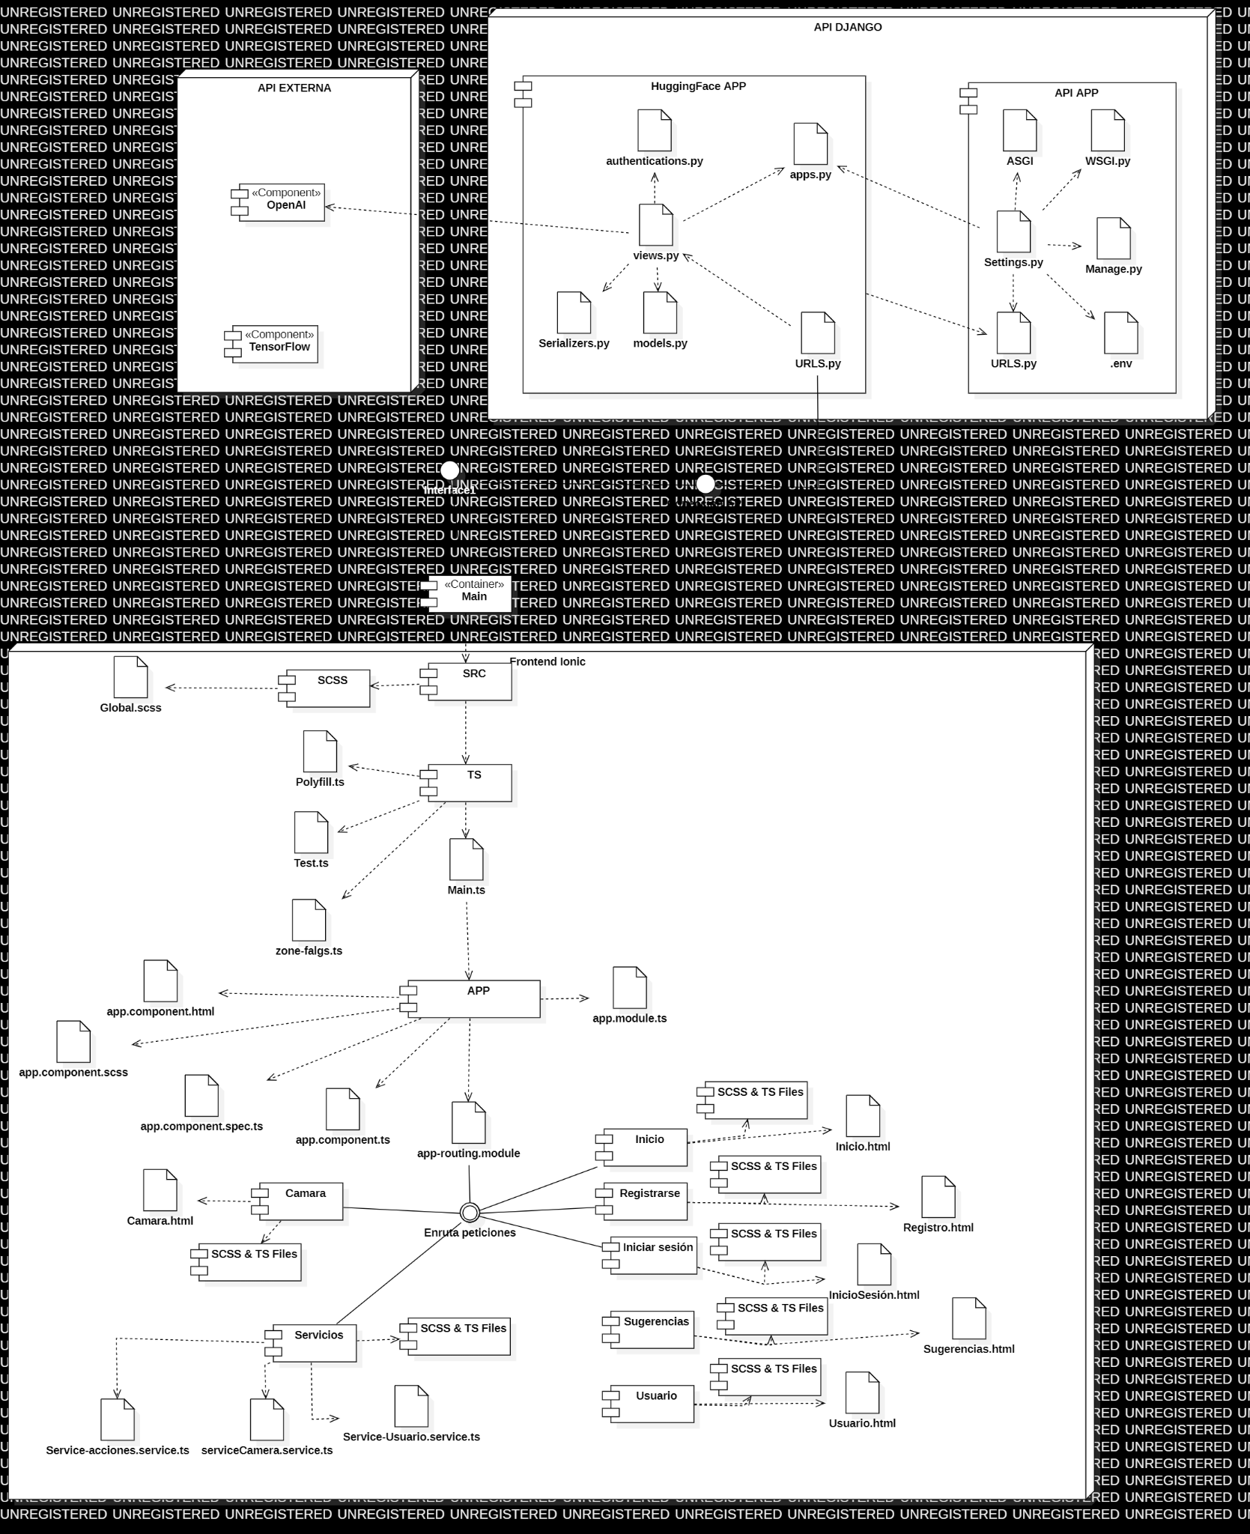

-Diagrama de Paquetes

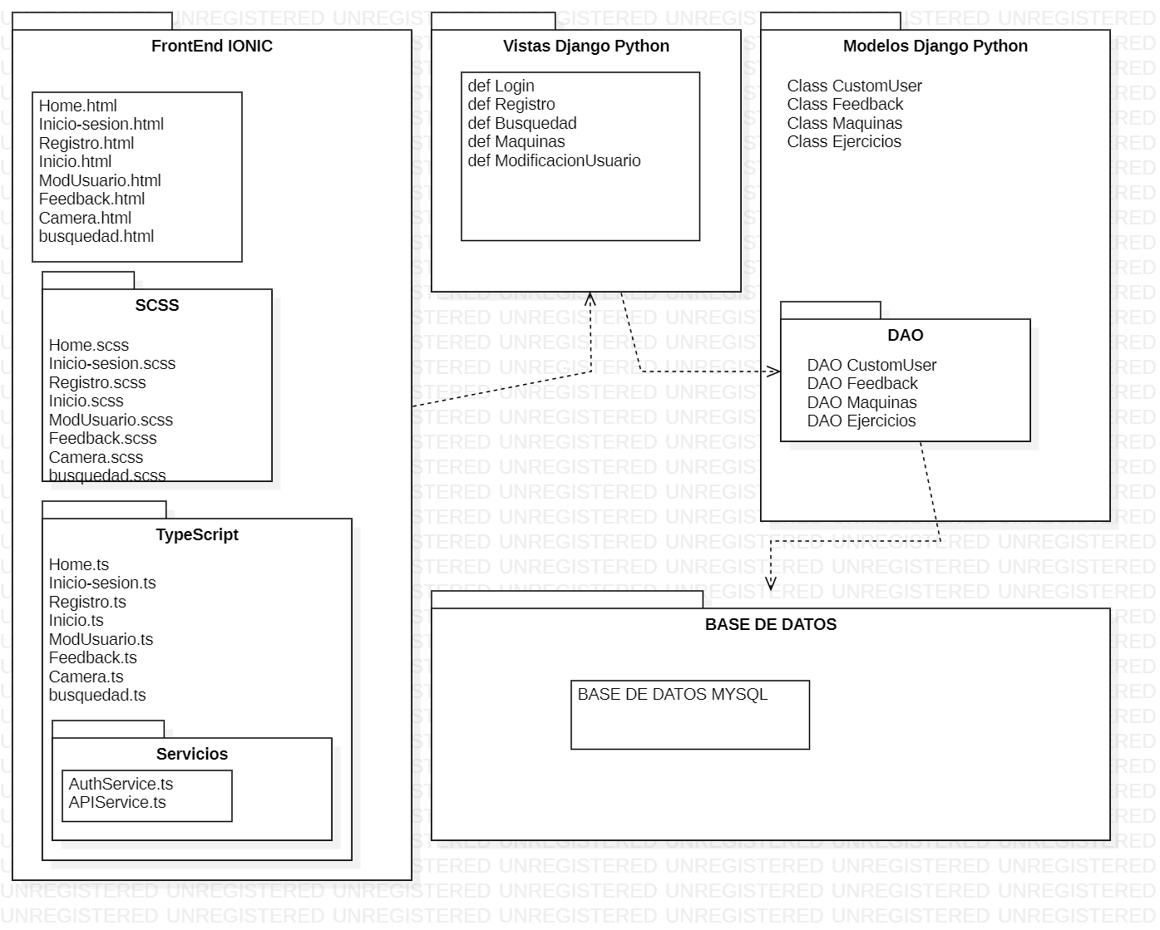

Vista de Escenarios

-Diagrama de Casos de Uso

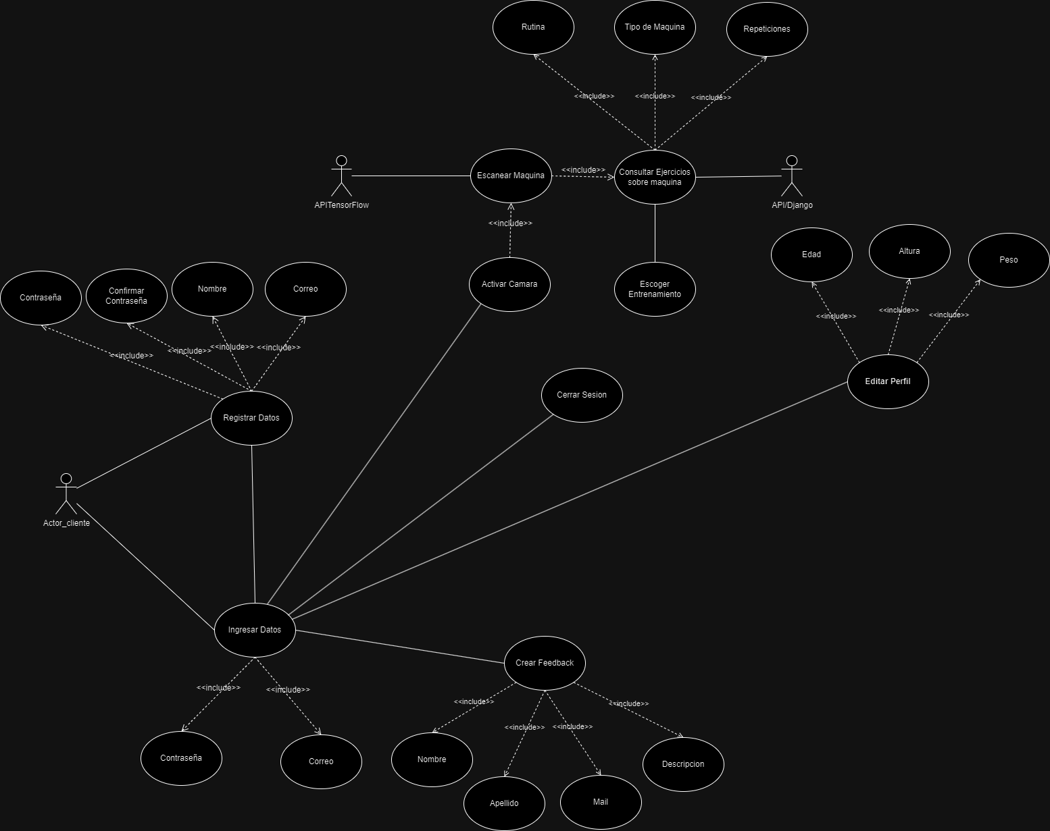

Vista de Procesos

-Diagrama de Actividad(Proceso de Feedback)

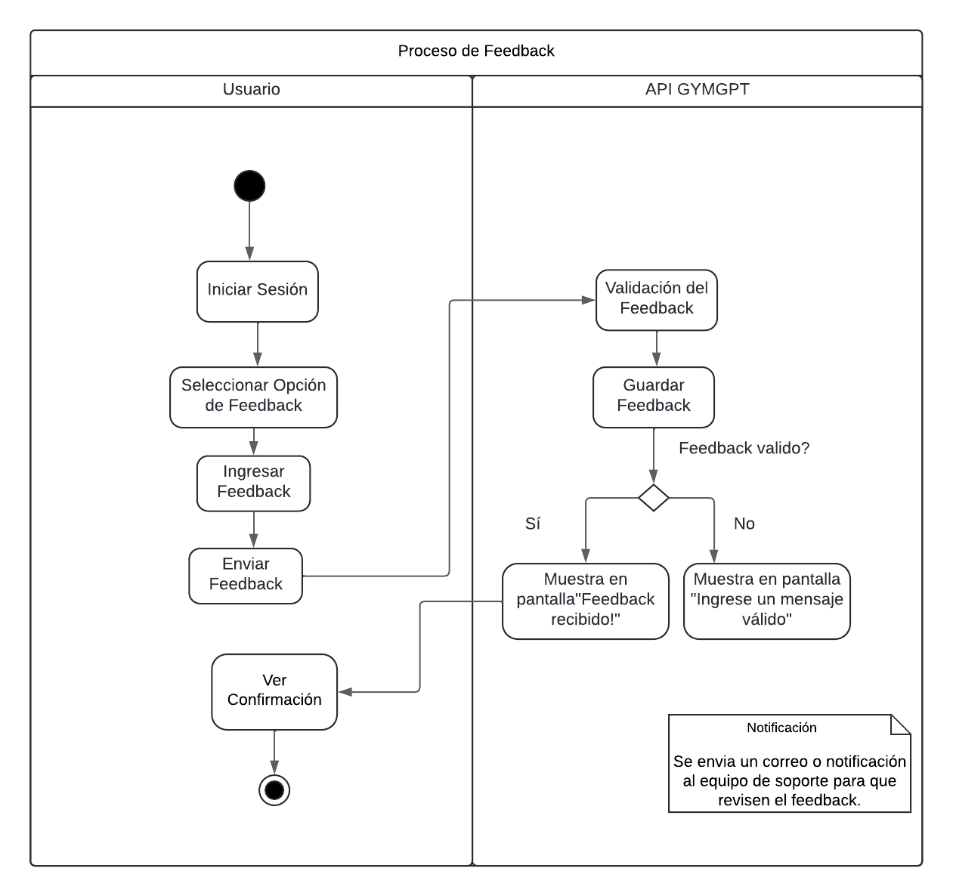

-Diagrama de Actividad(Registro e Iniciar Sesión)

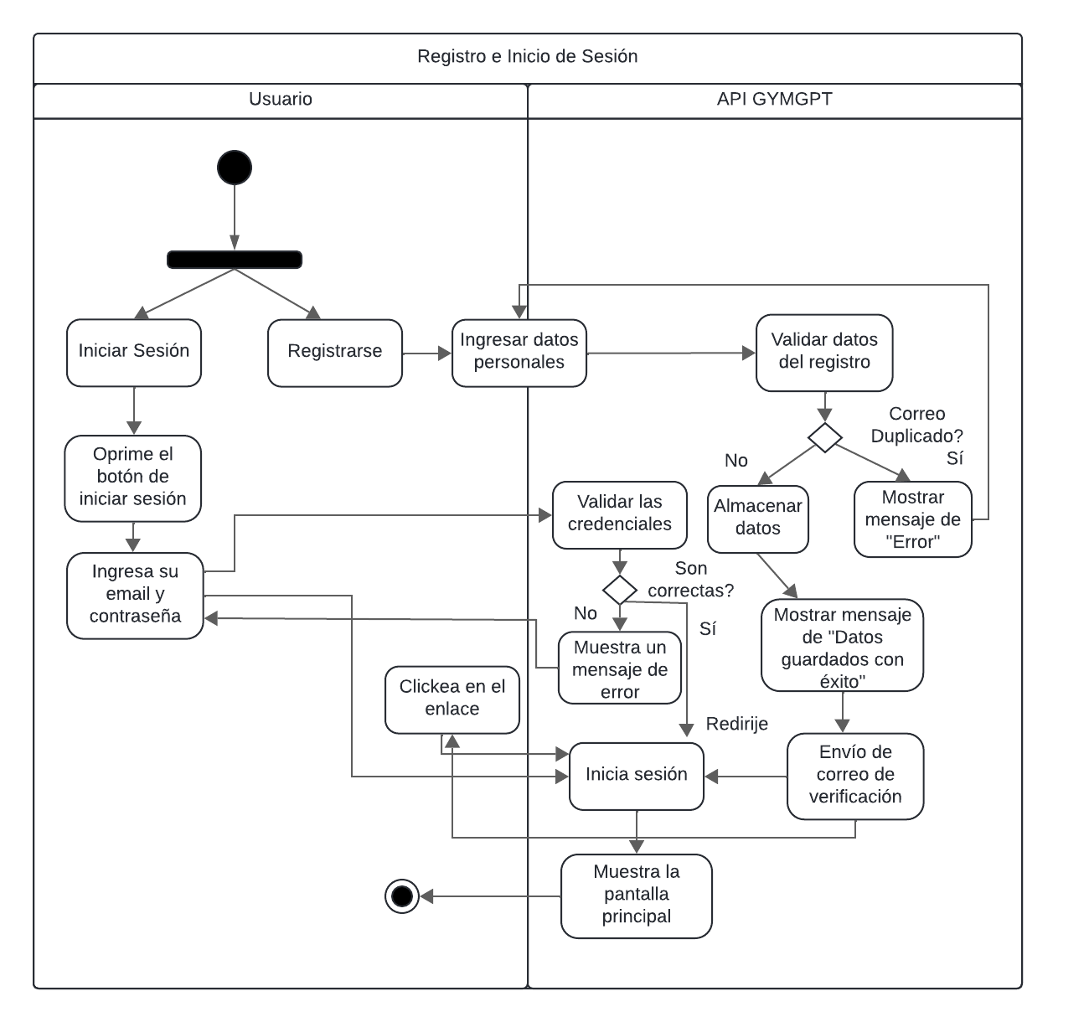

-Diagrama de actividad(Uso de la cámara y reconocimiento de máquina)

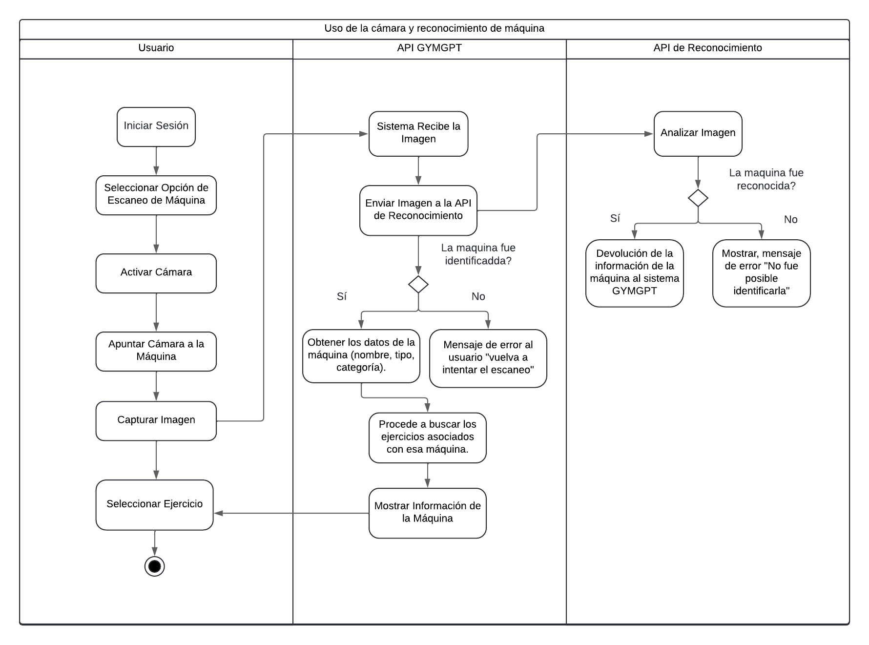

Vista Física

-Diagrama de Despliegue

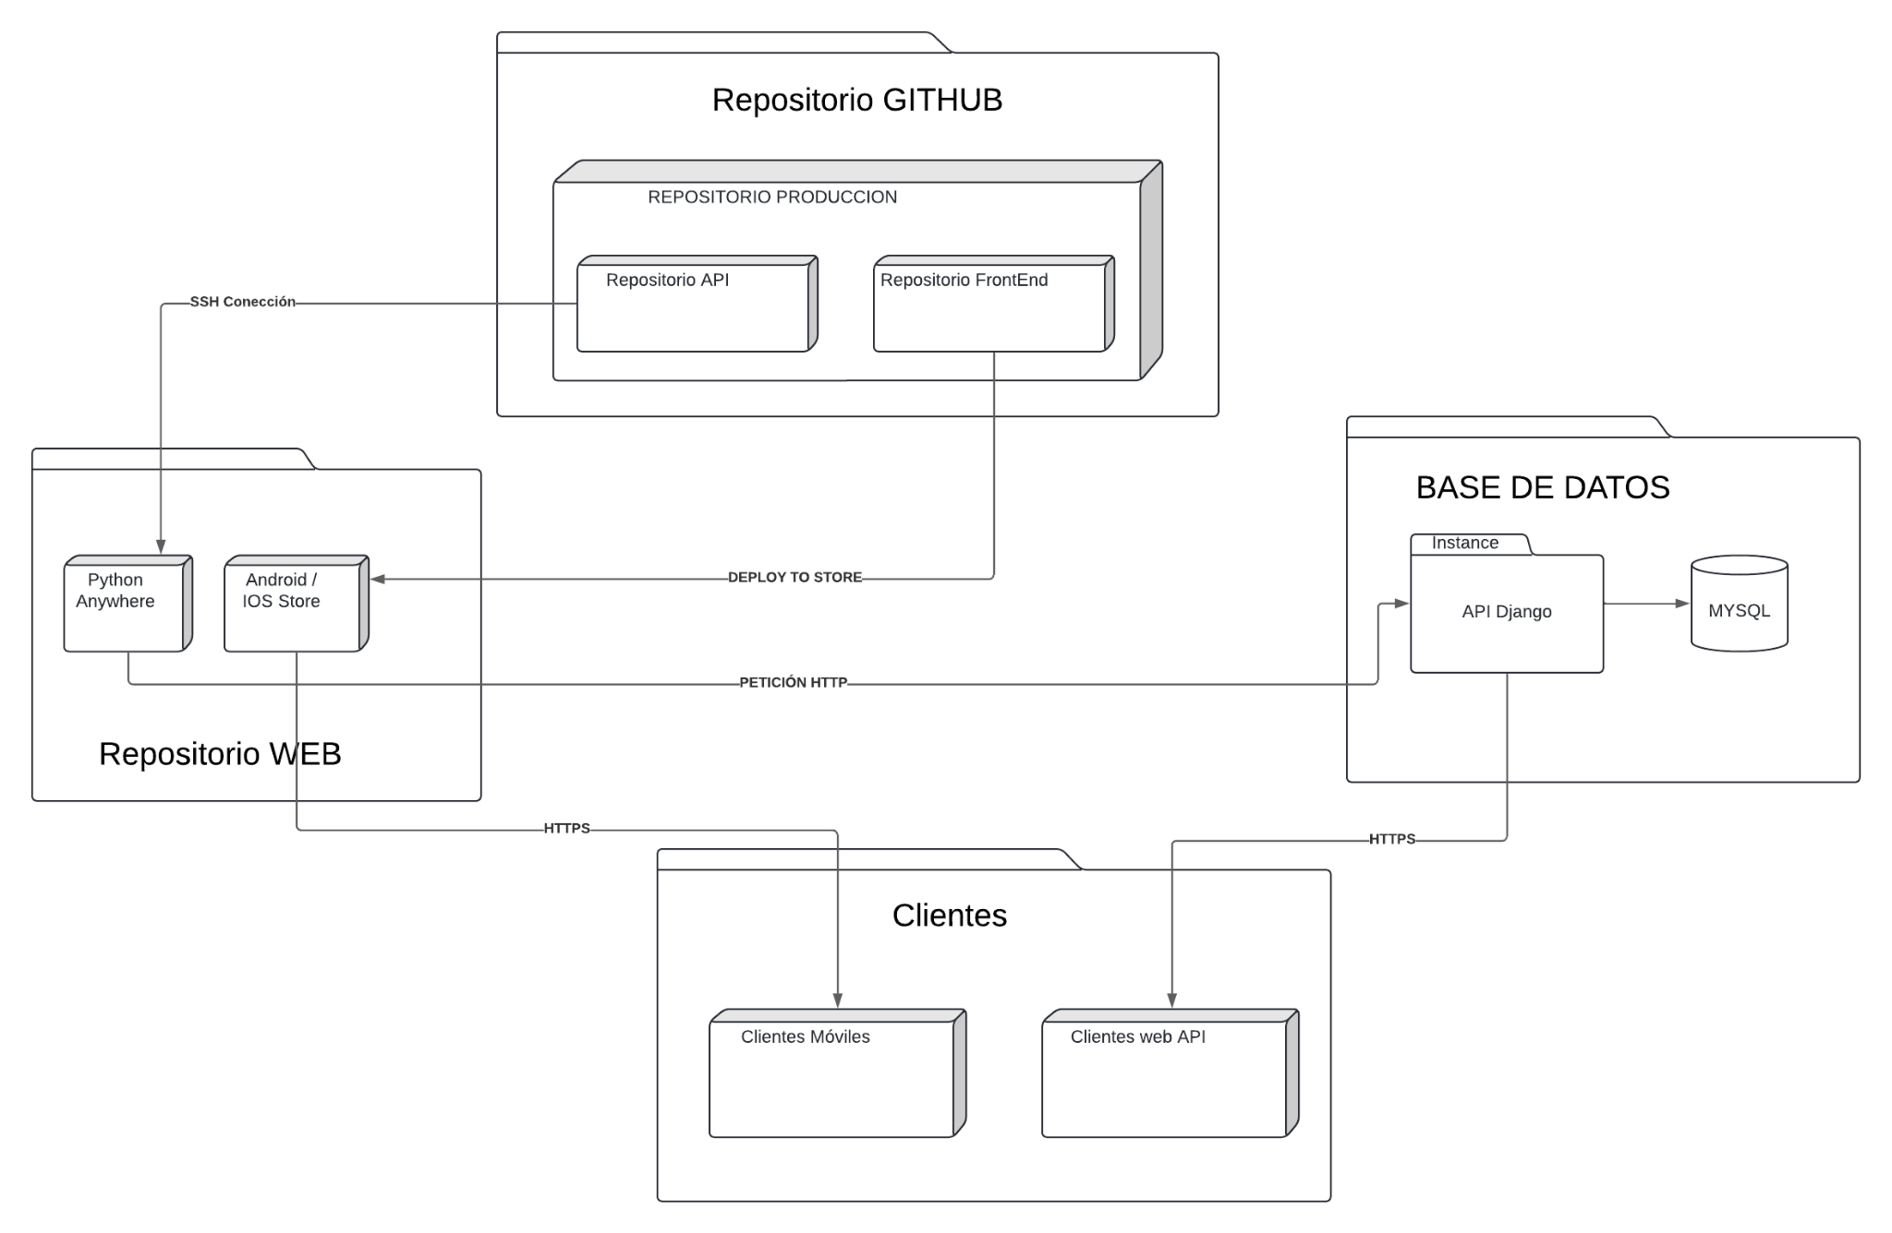

Vista Lógica

-Diagrama de Clases

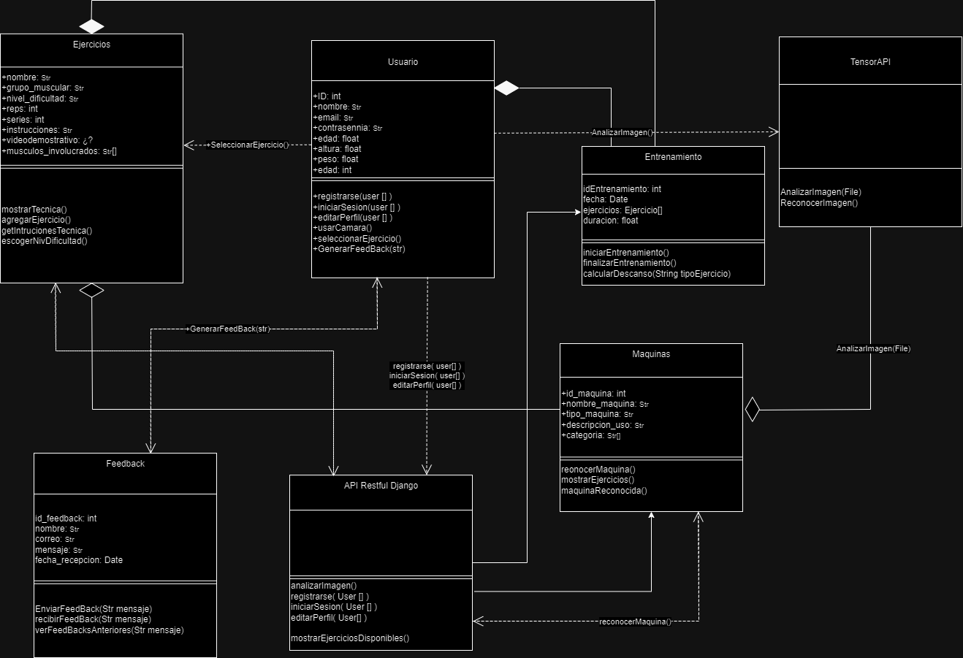

-Diagrama de Secuencia

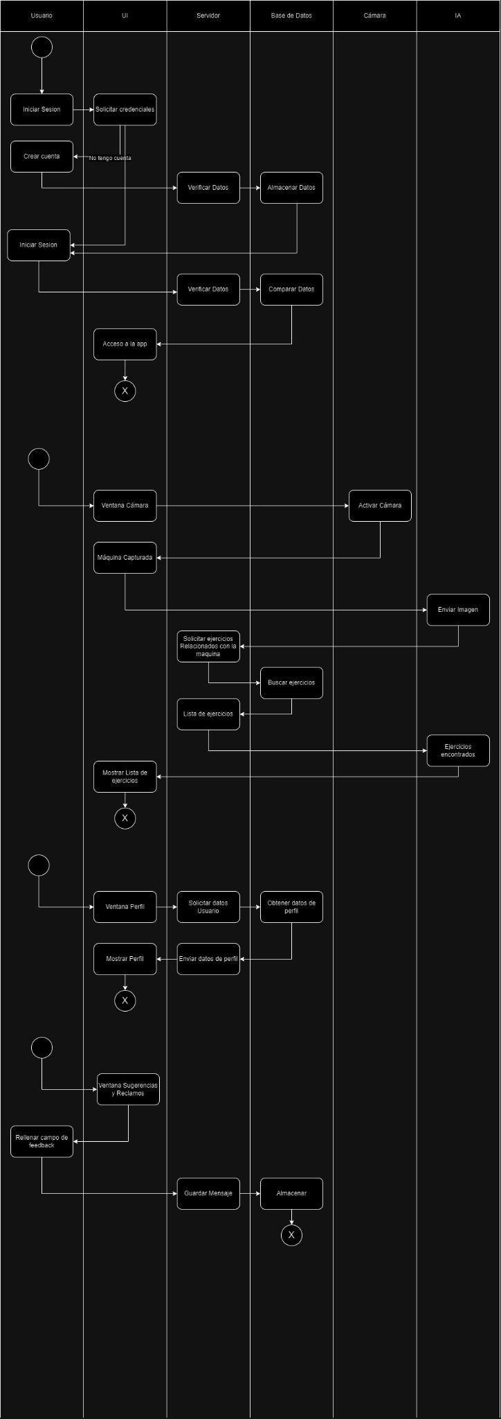

-Diagrama de Comunicación

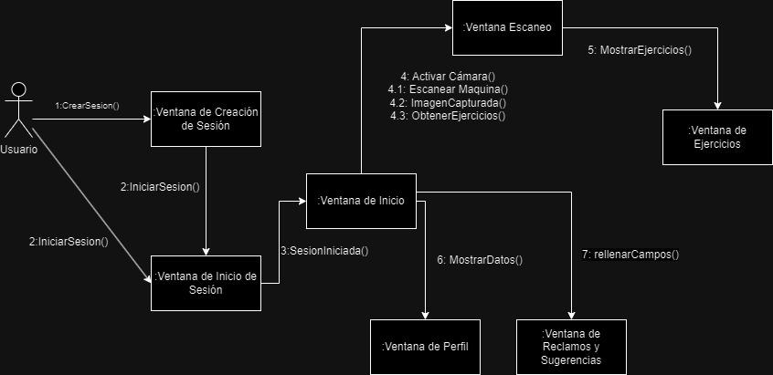

Archivos Externos

-Mockups

<https://www.figma.com/proto/IPywyefIkpFsVTT9iP2DEZ/Gym-app-(Community)?node-id=0-1&t=YVY570xIyA8FM6dp-1>